Zapytanie ofertowe 1/ZO/2022
Na realizację usługi opracowania graficznego i druku albumu na potrzeby Stowarzyszenia „Wielkopolska Wschodnia”
I.ZAMAWIAJĄCY
Stowarzyszenie „Wielkopolska Wschodnia”, ul. Chopina 12, 62-511 Kramsk
II.OPIS PRZEDMIOTU ZAMÓWIENIA
Zamówienie obejmuje:
L.P. | Nazwa | Ilość | Zdjęcie poglądowe
1. | Specyfikacja zamówienia:  Wykonanie graficzne i druk albumu  z fotografiami  - wymiary albumu w formacie 24cm x 17cm  b)Opracowanie graficzne i wydruk albumów pełna kolorystyka, na papierze g-print 100g, fullkolor, folia błysk,  c)opis zdjęć wykonany przez Wykonawcę  z fotografii i materiału tekstowego dostarczonego przez Zamawiającego zadruk obustronnie kolorowy, okładka sztywna, oprawa klejona, nie spiralowana  d)nakład: 150 egz.  e)tekst i grafikę (fotografie) dostarczone przez Zleceniodawcę, album będzie obejmował fotografie wraz z podpisami zdjęć  f)koszty dostarczenia przedmiotu zamówienia leżą po stronie Wykonawcy.  g)zdjęcia uszlachetniane folią błysk liczba zdjęć ok 40 zdjęć  h)4 logotypy zgodnie z księgą wizualizacji PROW | 150 sztuk | 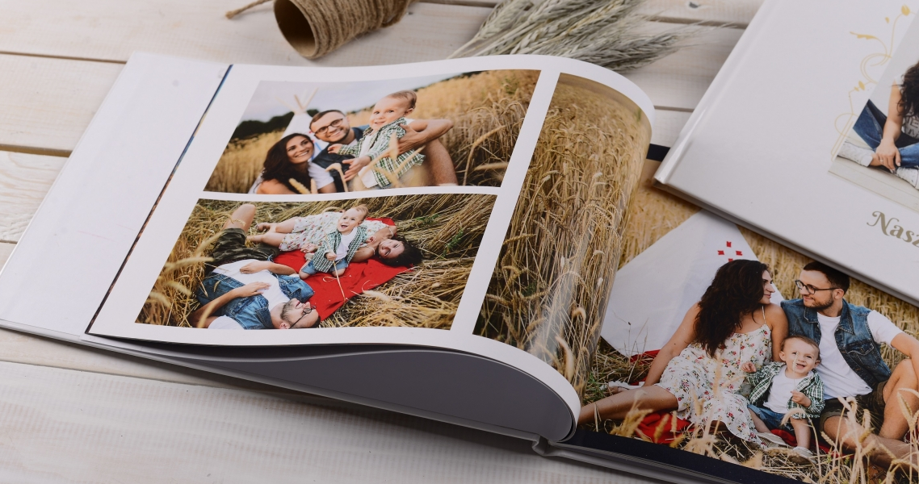

Koszty transportu na miejsce wskazane przez Zamawiającego związane z wykonaniem usługi leżą po stronie Wykonawcy.
Forma płatności: przelew na podstawie FV - 21 dni

III. TERMIN WYKONANIA ZAMÓWIENIA

Wymagany termin realizacji zamówienia do luty-marzec 2022r.

IV. OCENA OFERTY
Zamawiający dokona oceny złożonych ofert na podstawie kryterium oceny. Po wyborze najkorzystniejszej oferty Zamawiający skontaktuje się telefonicznie lub elektronicznie
z Wykonawcą, który złożył najkorzystniejszą ofertę.

V. KRYTERIA
Zamawiający przy wyborze oferty kierować się będzie następującymi kryteriami:
– cena – 100%
Oferta powinna zawierać:
1. Całkowity koszt brutto zamówienia

VI. FORMA I TERMIN SKŁADANIA OFERT
Oferta powinna być:
- Przesłana za pośrednictwem poczty e-mail na adres fundusze@wielkopolskawschodnia.pl lub dostarczona do Biura Stowarzyszenia „Wielkopolska Wschodnia”, ul. Kurpińskiego 6, 62-511 Kramsk (decyduje data wpływu do Biura Stowarzyszenia),
- Termin nadsyłania ofert upływa w dniu 11 lutego 2022 r. o godz. 15.00

VII. INFORMACJE DODATKOWE
1. Niniejsze postępowanie ofertowe nie jest prowadzone w oparciu o przepisy ustawy
z dnia 29 stycznia 2004 roku Prawo zamówień publicznych.
2. Oferty złożone po terminie nie będą rozpatrywane.
3. Złożenie oferty nie jest równoznaczne z dokonaniem zamówienia.
4. Złożone oferty powinny zawierać specyfikację produktu.
5. Opracowanie graficzne albumu według wskazówek zamawiającego (poprawki graficzne do ostatecznej akceptacji zamawiającego).
W sprawach związanych z zapytaniem ofertowym proszę o kontakt:
Karolina Budny nr tel. 63 245 18 58, 664 031 617, email: fundusze@wielkopolskawschodnia.pl

